МИНИСТЕРСТВО СЕЛЬСКОГО ХОЗЯЙСТВА РОССИЙСКОЙ ФЕДЕРАЦИИ
ФГБУ «Россельхозцентр»
Филиал ФГБУ «Россельхозцентр» Приморский

ИНФОРМАЦИОННЫЙ ЛИСТОК № 7
от 25 апреля 2024 года

Адрес: 690039 г. Владивосток, ул. Русская, 17/1, тел.: (423) 232-12-33,
e-mail: stazr@mail.ru

Об обеспечении безопасности пасек при применении пестицидов

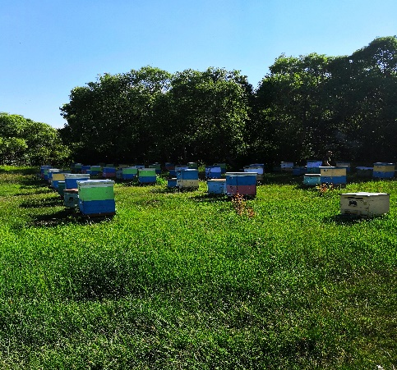 В связи с наступлением сезона полевых работ и проведения химических обработок сельскохозяйственных полей пестицидами и агрохимикатами специалисты «Россельхозцентр» напоминают аграриям о важности и обязательности предварительного информирования об этом пчеловодов, за 4-5 суток, а пчеловодов, в свою очередь, — соблюдать правила содержания пчел. Это позволит предотвратить массовое отравление насекомых. Через средства массовой информации — телевидение, радио, печатные издания, электронные и другие средства связи – необходимо проинформировать о следующем:
- границы запланированных к обработке пестицидами и агрохимикатами земельных участков;
- сроки проведения работ;
- способ проведения работ;
- наименования запланированных к применению пестицидов и агрохимикатов и классы их опасности;
- сведения об опасных свойствах запланированных к применению пестицидов и агрохимикатов;
- рекомендуемые сроки изоляции пчел в ульях.
соблюдением установленных регламентов и правил применения пестицидов и агрохимикатов, исключающих их негативное воздействие на здоровье людей и окружающую среду.
- Проведение обработок ранним утром или вечером после захода солнца.
- Погранично-защитная зона для пчел от 2-6 км в зависимости от класса опасности пестицидов.
- Скорость ветра при проведении обработок полей, расположенных рядом с населенными пунктами и источниками водоснабжения
- не более1-2 м/с (при авиаобработке не более 0-1м/с) при 1классе опасности;
- не более2-3м/с (при авиаобработке не более 1-2м/с) 2 классе опасности
- не более4-5м/с (при авиаобработке не более 2-3м/с) 3 классе опасности
- Ограничение лета пчел:
- не менее 4-6 суток (при авиаобработке не менее 4-6суток) при 1классе опасности;
- не менее 2-3 суток (при авиаобработке не менее 2-3суток) 2 классе опасности
- не менее 20-24 часов (при авиаобработке не менее 20-24часов) 3 классе опасности
Несоблюдение норм и правил экологической безопасности, установленные Федеральным законом 109-ФЗ, создает угрозу массовой гибели пчел, а также неблагоприятно влияет на здоровье граждан.
Статьей 8.3 КоАП РФ за нарушения правил обращения с пестицидами и агрохимикатами предусматривается наложение административного штрафа.
Кроме того, напоминаем, что в соответствии с Гражданским Кодексом Российской Федерации вред, причиненный личности или имуществу гражданина, а также вред, причиненный имуществу юридического лица, подлежит возмещению в полном объеме лицом, причинившим вред.

